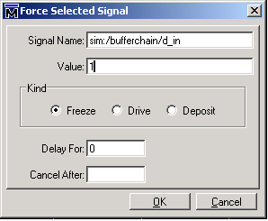

Das erste Force…

Das sollte doch von 0 weggehen, oder?

Unten das spannende Ergebnis:
